
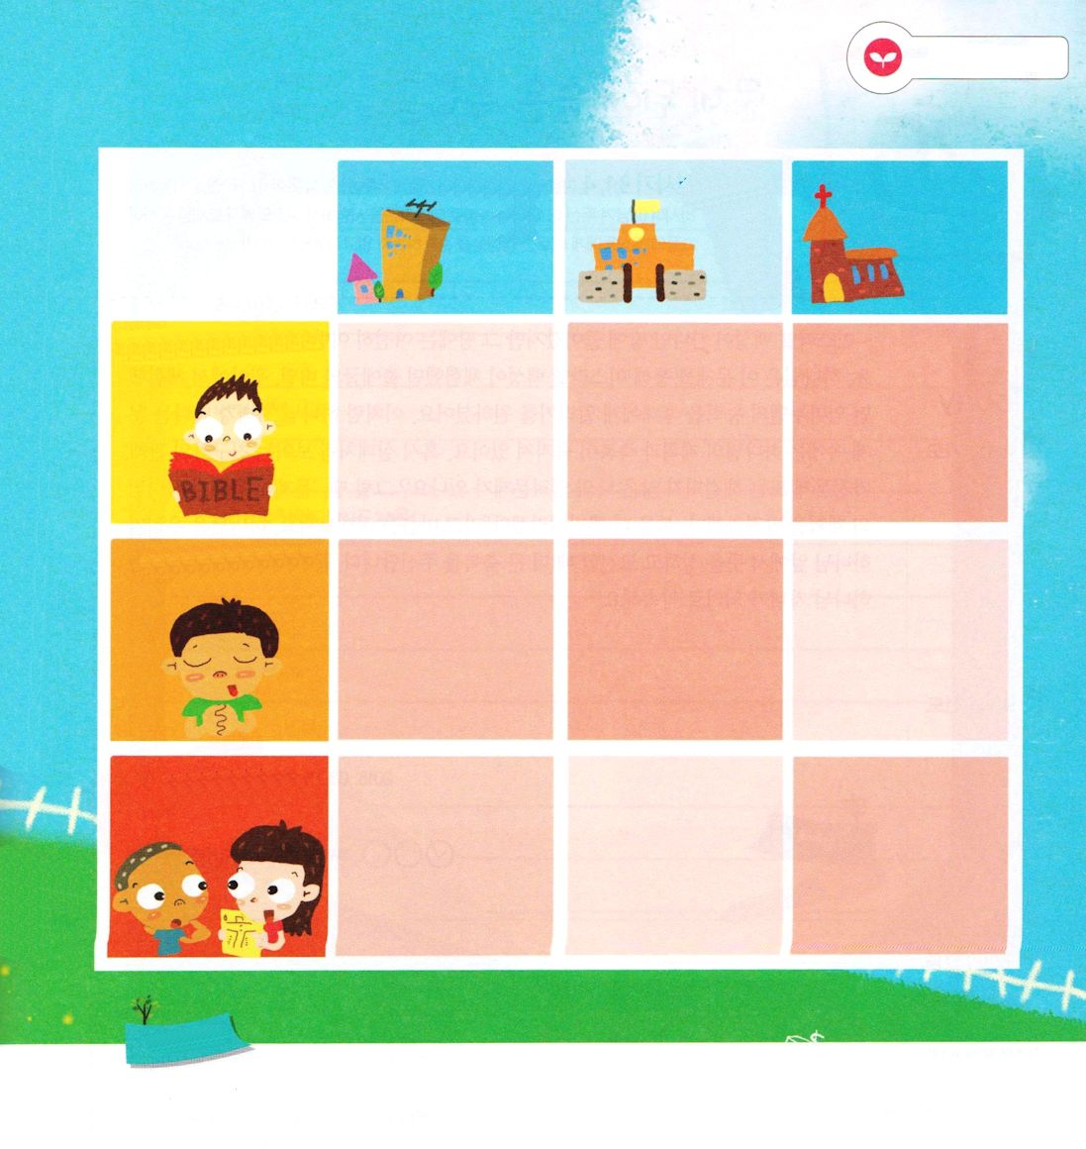
いちにちの おわりも
かみさまと ともに！

詩篇92:1 主に感謝するのは、良いことです。いと高き方よ。あなたの御名にほめ歌を歌うことは。

げつようび

ある科学者が「寝る30分前にする勉強は、昼間にする4～5時間の勉強より頭に残ることがさらに多い」と言いました。それほど、なにをして寝るのかがとても重要です。それなら、寝る前、神様のみことばを聞いて賛美すれば、どうなるでしょうか。私のたましいがいやされる祝福を受けることができます。毎日、この生活をくりかえしたら、私の心と考えが福音体質に変わって、ダビデのようにすてきな伝道者になることはまちがいありません。
今日から寝る前、聖書のみことばを声を出して読んでみましょう。暗唱してみるのも良いでしょう。また、神様に私の心の中にあるすべての考えを話してみましょう。いつのまにか、私はすてきな伝道者に変化しているでしょう!
2015.02.28 核心訓練メッセージ

でんどう
きょうの
きょうの
いのり
Ⅱれきだい5～6
きょうの
みことば
いちにち １しょう かみさまの
みことばを よもう！

ていこくいのりに せいこうしたら チェックしよう
もくそうしよう

みことばを
てきようしよう

下の表で計画を考えてみましょう

家で 学校で 教会で
実践 実践 実践

ねむる前、読んだ
みことば

神様に祈りたいこと

伝道計画

おいのり
しよう

父なる神様！毎日、神様と対話をする祈りの中で寝ることができますように。イエス・キリストのお名前によってお祈りします。アーメン
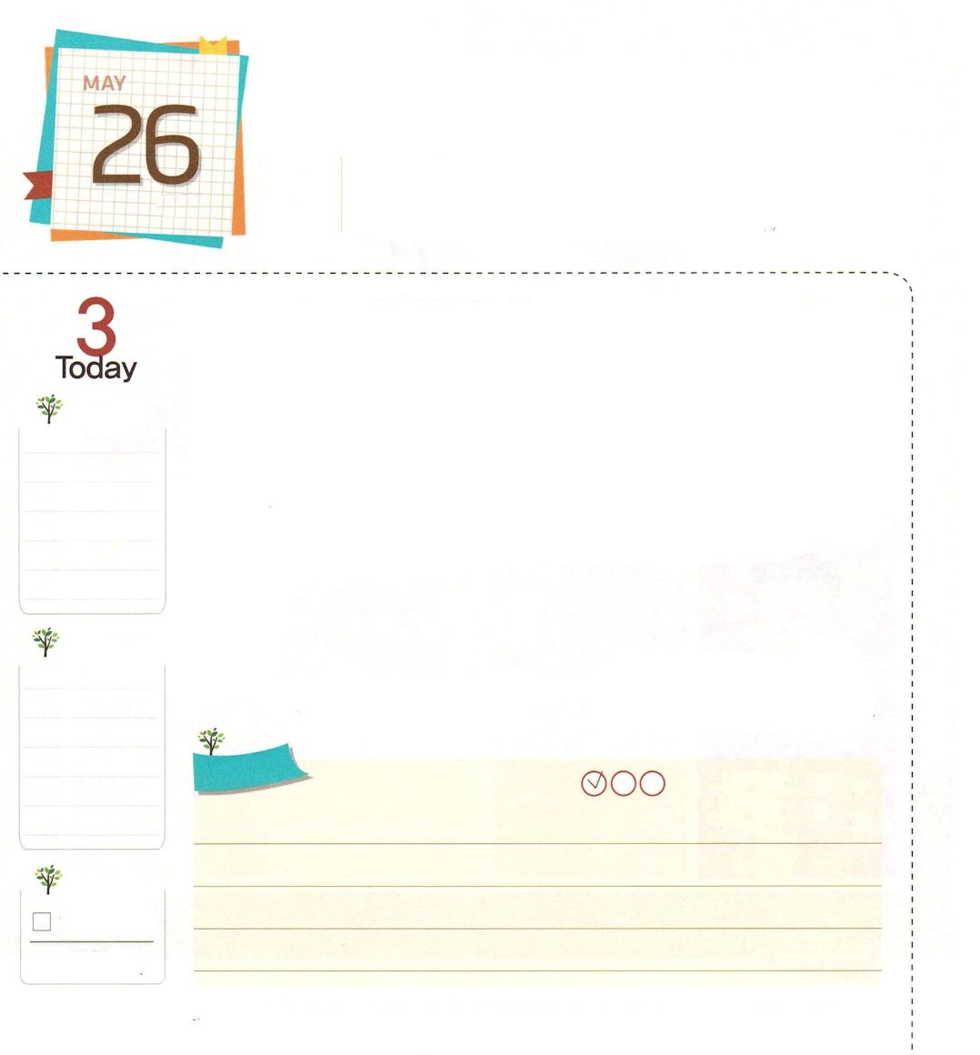

もんだいの うしろに かくされた
しゅくふくを みつけよう

士師3:1、4 カナンでの戦いを少しも知らないすべてのイスラエルを試みるために、主が残しておかれた国民は次のとおり。(1) これは、主がモーセを通して先祖たちに命じた命令に、イスラエルが聞き従うかどうか、これらの者によってイスラエルを試み、そして知るためであった。(4)

かようび

イスラエルの民が、カナンの地に入って行ったのですが、その地にはあいかわらず、異邦人の民族が残っていました。神様は、この問題を通して、イスラエルの民が体験した出エジプトの奥義、荒野で体験したインマヌエルの力を次の世代に知らせることを望んでおられました。このように、神の子どもが出会う問題の中には、神様の計画と祝福が隠されています。もしかしたら、失敗のように見える友だちとの関係、家庭問題、または、解決できない私の霊的問題がありますか。そのようなときは、「問題を通して神様の計画を発見する。福音にさらに根をおろす!」と心に決めましょう。神様は、私たちが神様の前で心を定めて挑戦するときに、もっと大きい祝福をくださるでしょう。問題を祝福に変える神の子どもになると約束しましょう!
2015.03.01 インマヌエル教会聖日1部

でんどう
きょうの
きょうの
いのり
Ⅱれきだい7～8
きょうの
みことば
いちにち １しょう かみさまの
みことばを よもう！

ていこくいのりに せいこうしたら チェックしよう
もくそうしよう

問題が起きましたか。日曜に牧師先生が伝えた
神様のみことばを思い出しながら、下のノートに書きましょう

聖日のみことばタイトル：

聖書箇所：

私がにぎった祈りの課題：

みことばを
てきようしよう

ほ
いく
えん

おいのり
しよう

父なる神様！問題の中で、神様のもっとよい計画と祝福を発見する人にならせてください。イエス・キリストのお名前によってお祈りします。アーメン


「わたいは ある」 かみさま

出3:14 神はモーセに仰せられた。「わたしは、『わたしはある』という者である。」また仰せられた。「あなたはイスラエル人にこう告げなければならない。『わたしはあるという方が、私をあなたがたのところに遣わされた』と。」

すいようび

人は「わたしはある」と、だれにも頼らずに存在することはできません。神様が造られた被造物であるからです。しかし、人はサタンにだまされて、神様を離れるようになって、そうして神様のようになろうとする霊的問題に陥りました。何でも「私の思いどおりに、私の考えのとおりに、私のしたいように」しようとします。どんなによい話のように思えても、このような考えは、私と神様との関係を邪魔するサタンの通路です。
「わたしはある」と、だれにも頼らず存在できるお方は、ただ神様しかありません。神様は、ご存じではないことがなくて、おられない所がなくて、できないこともない全能者です。ひとりで立つことができなくて限界が多い人が、頼ることができるただひとりのお方です。それゆえ、神の子どもは「私のしたいように、私の考えるとおり」ではなく「神様のみこころと神様の計画」のとおりに生きなければなりません。今日は「私がどれくらい神様に頼っているのか」を黙想してみる時間を持ってみましょう。
2015.03.01 インマヌエル教会聖日２部

でんどう
きょうの
きょうの
いのり
Ⅱれきだい9～10
きょうの
みことば
いちにち １しょう かみさまの
みことばを よもう！

ていこくいのりに せいこうしたら チェックしよう
もくそうしよう

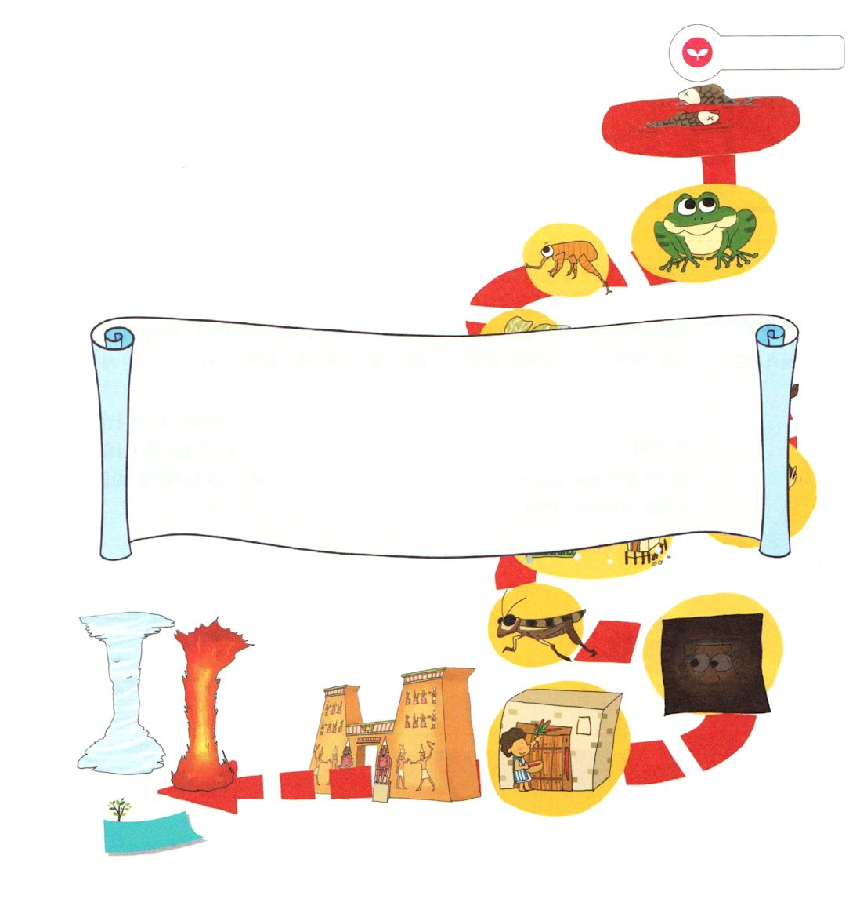
みことばを
てきようしよう

出エジプト記3章14節のみことばを
完成しよう

神はモーセに仰せられた。「わたしは、『わたしは
（ ）』という者である。」また仰せられた。
「あなたはイスラエル人にこう告げなければならない。
『わたしは（ ）という方が、私を
あなたがたのところに遣わされた』と。」出3:14

おいのり
しよう

父なる神様！私のしたいこと、私の考えに頼るのではなく、神様のみこころと計画に頼る人にならせてください。イエス・キリストのお名前によってお祈りします。アーメン

たましいを あいする
でんどうしゃに なろう

使徒20:24 けれども、私が自分の走るべき行程を走り尽くし、主イエスから受けた、神の恵みの福音をあかしする任務を果たし終えることができるなら、私のいのちは少しも惜しいとは思いません。

もくようび

福音を持った人は、他の人が見えないことを見ることができます。アブラハムは、ソドムとゴモラの滅亡をあらかじめ知って、それを防ぐ義人10人のために祈りました。モーセは、イスラエルの民がエジプトで苦しんでいたとき、過越の血を塗る日、すべての問題が解決されるという事実を知りました。エリヤは、偶像崇拝でほろびる国を救って、エリシャと一緒に7,000人の隠された弟子を見つけました。
このように、私にある福音を堅く握って祈れば、聖霊の導きを受けるようになります。また、神様が与えられる「たましいを愛する心」を抱くようになって、伝道が自然に成り立ちます。今日は、神様に会うことができない人、問題の中で苦しんでいる人、または、教会のために祈る一日を送ってみましょう。神様が喜んで答えてくださるでしょう。
2015.02.24 伝道弟子訓練メッセージ

でんどう
きょうの
きょうの
いのり
Ⅱれきだい11～12
きょうの
みことば
いちにち １しょう かみさまの
みことばを よもう！

ていこくいのりに せいこうしたら チェックしよう
もくそうしよう

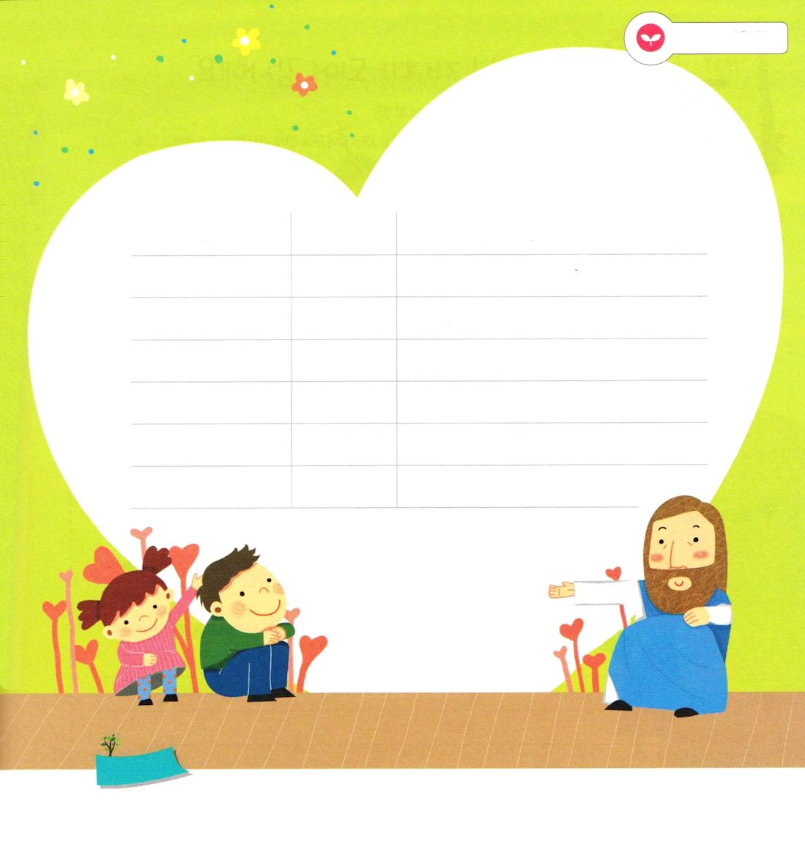
みことばを
てきようしよう

おいのりしよう！

祈った日 名前 苦しいこと、必要なこと

れい）2015.05.28 おばあさん 私といっしょに教会に行きますように
もくようび

おいのり
しよう

父なる神様！まだ神の子どもになっていない友だち、家族のためにお祈りします。その人たちがすべて神の子どもになって、いっしょに伝道者の生活をすることができますように。イエス・キリストのお名前によってお祈りします。アーメン

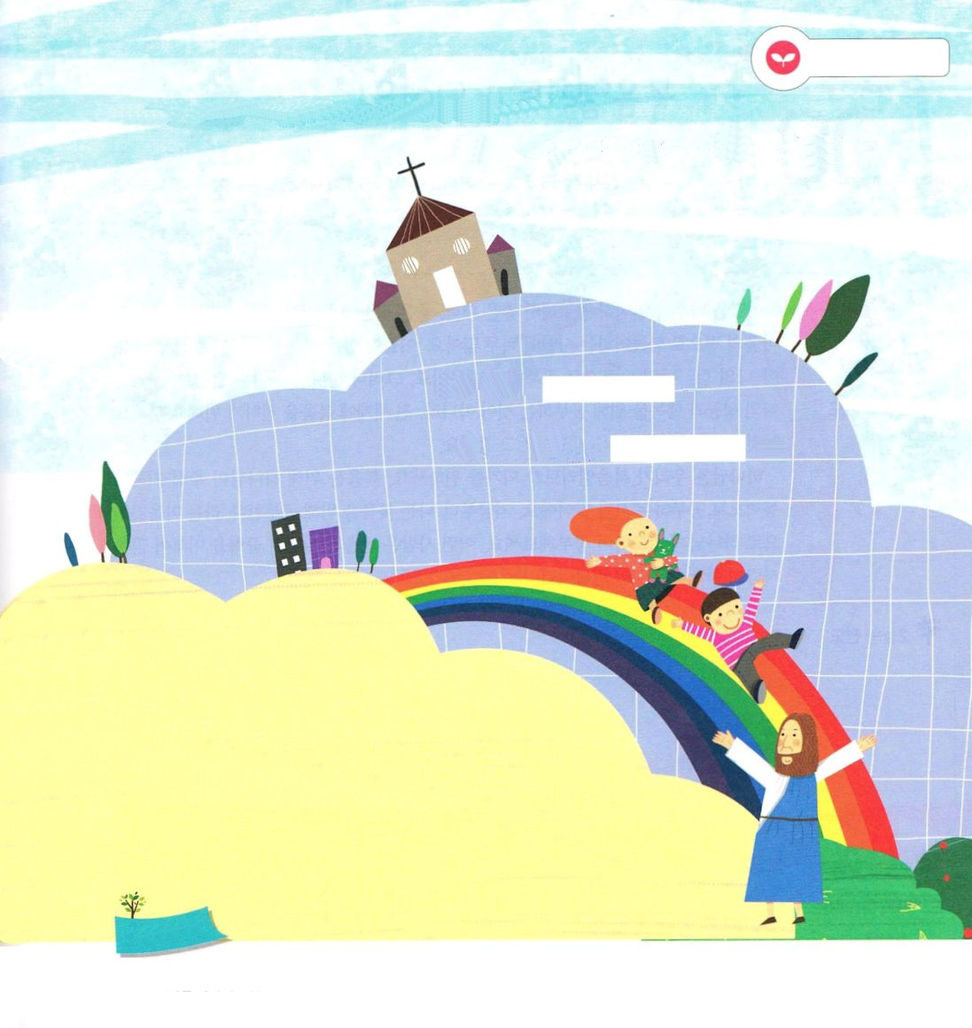
かみのこどもに なって
かんしゃ します

マタイ5:24 供え物はそこに、祭壇の前に置いたままにして、出て行って、まずあなたの兄弟と仲直りをしなさい。それから、来て、その供え物をささげなさい。

きんようび

サタンは神様と人、人と人の間を引き裂きます。それゆえ、対抗する者、告発する者という意味を持っています。ところで、この地にイエス様が来られて、神様を離れた人がまた神様に会えるようにしてくださいました。イエス様を通して神様と人間をさえぎっている壁が崩れたのです。そして、これ以上サタンにだまされないで勝つことができる権威をくださいました。
数多くの人の中で、私がイエス様を通して神様に会って、サタンの勢力に勝てる権威を持つようになったことは、ほんとうに驚くことで、感謝ではないでしょうか。これからは、神様の恵みにいつも感謝する子どもになると約束しましょう。出て行って私が受けた祝福をほかの人たちにも伝える神の子どもになりましょう。
2014.02.24 ７０人訓練メッセージ

でんどう
きょうの
きょうの
いのり
Ⅱれきだい13～14
きょうの
みことば
いちにち １しょう かみさまの
みことばを よもう！

ていこくいのりに せいこうしたら チェックしよう
もくそうしよう

みことばを
てきようしよう
多くの人の中から、私を神の子どもとして選んでくださいました。
本やインターネットを利用して、下の空いているところを
埋めましょう

〇世界の人口： 人

〇日本の人口： 人

〇私が住んでいる都市の人口： 人

〇私が住んでいる町の人口： 人

〇私が通っている学校の生徒数 人

おいのり
しよう

父なる神様！イエス・キリストを通して、私を神の子どもにしてくださって、ありがとうございます。私が受けた祝福を他の人にも伝える神の子どもにならせてください。イエス様のお名前によってお祈りします。アーメン

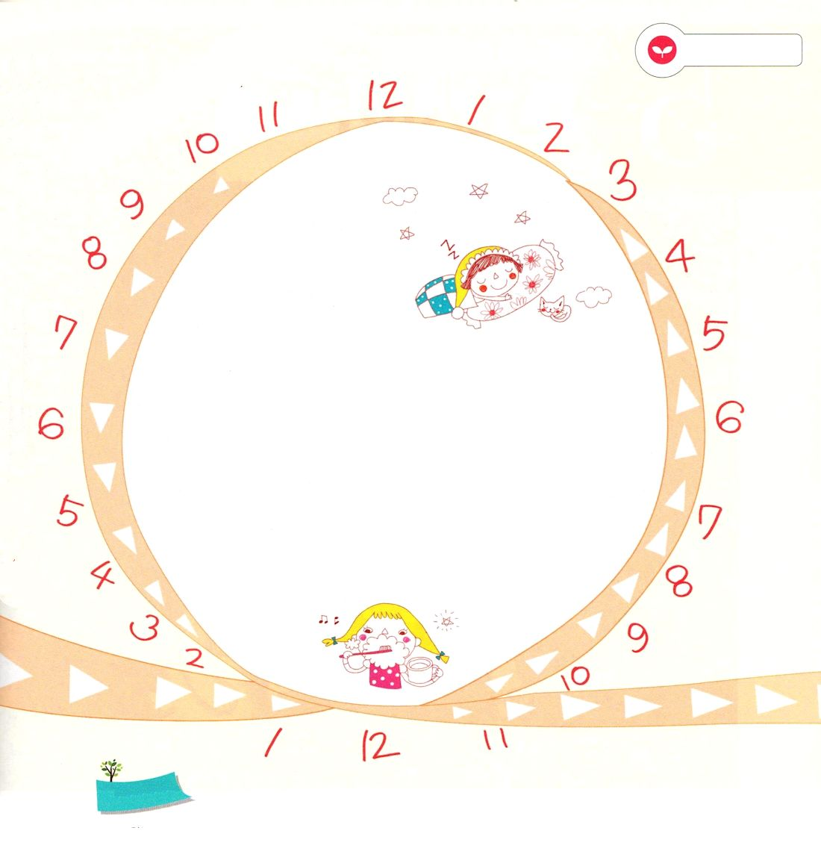
ふくいん エリートに なろう！

創世記39:3 彼の主人は、主が彼とともにおられ、主が彼のすることすべてを成功させてくださるのを見た。

どようび

幼いころから熱心に勉強して、良い大学、良い職場に行ったのですが、いろいろな葛藤と心の病気で苦しんでいる人がとても多いです。その人々が苦しいのは、神様がくださった契約なしで「私の力」「私の努力」で勉強したからでしょう。しかし、神の子どもはちがいます。私たちは、私の成功と幸せのために勉強するのではなく、全世界に福音を伝えるために勉強します。これをタラント、または、使命と言います。
神様は私たちが福音エリートになることを望んでおられます。福音のために神様がくださる知恵と力で勉強する人だということです。いまから「私は福音のために勉強する」という心で、神様に祈りながら勉強してみましょう。そのような人は、信仰と実力のバランスがとれるようになって、多くの人がいっしょにいたいと言うでしょう。
2005.12.24（レムナント伝道学メッセージ17講）

でんどう
きょうの
きょうの
いのり
Ⅱれきだい15～16
きょうの
みことば
いちにち １しょう かみさまの
みことばを よもう！

ていこくいのりに せいこうしたら チェックしよう
もくそうしよう

福音エリートの生活スケジュールを計画しよう

私たちが勝利することができる秘訣に従って道を進みましょう

みことばを
てきようしよう

おいのり
しよう
父なる神様！全世界に福音を伝える福音エリートになることができるように、私に知恵と力をください。イエス・キリストのお名前によってお祈りします。アーメン

